De toutes les couleurs
Production commune
Matériel : Carré de papier blanc bristol ou canson de 20 x 20 cm (1 par élève)
Flashcards modèles de lignes obliques, de lignes horizontales, de lignes verticales (cf pièce jointe )
Photos de l’œuvre de Burren (cf pièce jointe)
Craies grasses
Encre
Crayons de couleurs
Des feutres de toutes les couleurs et aux pointes de largeurs différentes.
Règle

1 photo du profil de chaque élève environ 10 x 10 cm
Ciseaux

Encre de couleurs
Encre noire
Pinceau
de quoi protéger les tables
si besoin : de quoi protéger les vêtements
1 Pour introduire l’activité auprès des élèves :
« Je vais vous parler d’un artiste français qui s’appelle Daniel Burren.
Il travaille avec des lignes, des rayures, comme celles là. »
montrer les flashcards et ou projeter sur le TNi les images des œuvres.(c.f. pièce jointe)

« Dans le métro de Londres il a placé des Formes géométriques sur des lignes »
montrer les flashcards et ou projeter sur le TNi les images des œuvres ou la vidéo(c.f. pièce jointe)

« Nous allons faire des lignes et nous allons placer votre profil sur le carré. »
montrer un exemple finalisé (c.f. pièce jointe)
2 Pour réaliser l’œuvre avec les élèves :
1. « Avec ou sans la règle trace des lignes horizontales OU verticales OU obliques de couleurs qui se touchent sur le grand carré. »

2. « Découpe ton profil noirci. »

Ci dessous deux techniques :
A. Prendre l’élève en photo
Imprimer la photo en noir et blanc
Découper le contour du profil
Noircir avec l’encre la photo du profil découpé.

B.Mettre les élèves en binôme
Placer un des deux élèves entre la feuille et la source lumineuse
Placer le second élève à l’endroit de l’ombre projeter, il tracera le contour.
Réduire le profil à la photocopieuse
Décalquer le profil en le reproduisant sur une feuille noire.

3. « Colle le profil sur le carré ligné. »

4. « Colle ton portrait à côté de l’autre portrait sur cette grande affiche carré. »

Ne pas oublier d’écrire le nom de l’école à l’arrière de la fiche.

Modèles de lignes
Lignes horizontales | Lignes horizontales | Lignes horizontales
 | 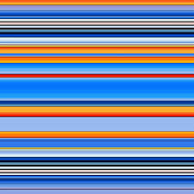 | 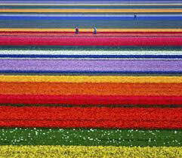
Lignes verticales | Lignes verticales | Lignes verticales
 | 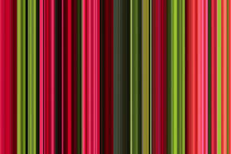 | 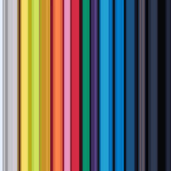
Lignes obliques | Lignes obliques | Lignes obliques
 | 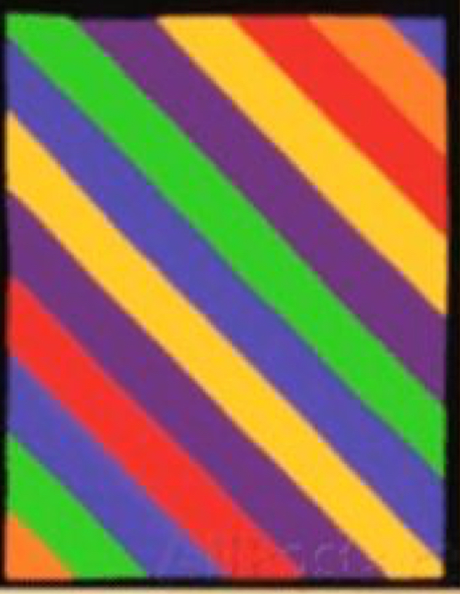 | 